 |   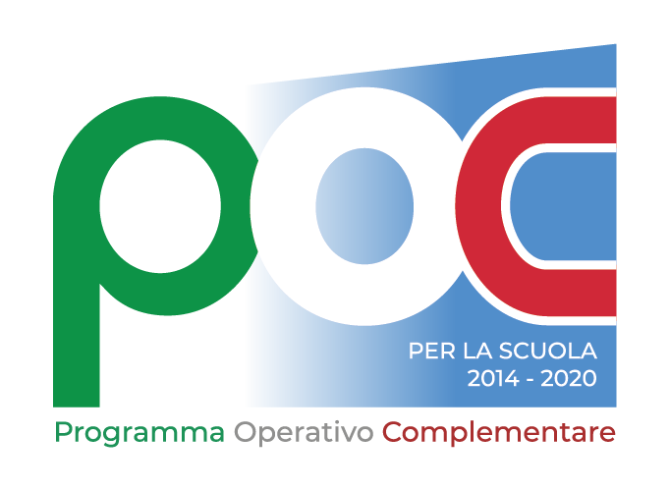

ISTITUTO OMNICOMPRENSIVO “Diodato Borrelli”
LICEO CLASSICO – I.T.T.- SCUOLA DI BASE M.I.U.R.

Santa Severina - Roccabernarda (KR)
Via Mattia Preti, 1 - 88832 SANTA SEVERINA (KR)
C. M. KRIC825009 - KRPC010002 - KRTD07000L –

Allegato 1- Istanza di partecipazione.

Codice Progetto 13.1.3A –FESRPON-CL-2022-31 : Edugreen: laboratori di sostenibilità per il primo ciclo

DOMANDA DI PARTECIPAZIONE COLLAUDATORE

Al Dirigente Scolastico
Istituto Omnicomprensivo “Diodato Borrelli“
Via Mattia Preti, 1 - 88832 Santa Severina ( KR )

Il/La sottoscritto/a _______________________________________________________________________________
nato/a a _________________________________________________Provincia (_______) il _____/_____/_________ e residente a ____________________________________________________Provincia (______) C.A.P. _________ Via / Piazza ______________________________________________________________________ n°______ Cod.Fisc. _______________________________________________________ cellulare _______________________
e-mail _____________________________________@____________________
titolo di studio posseduto _________________________________________________________________________
C H I E D E

di essere ammesso/a alla procedura di selezione , prevista dall’Avviso, per la figura di: Collaudatore

A tale fine, allega alla presente:
- Tabella di valutazione titoli (All. 2);
- Dichiarazione Assenza di incompatibilità (All. 3) ;
- Curriculum vitae in formato europeo;

Consapevole della responsabilità penale e della decadenza da eventuali benefici acquisiti nel caso di dichiarazioni mendaci,
DICHIARA
inoltre, sotto la propria responsabilità quanto segue:
- di aver preso visione del bando e di accettarne le modalità di selezione, reclutamento e tutte le condizioni previste dallo stesso;
- di essere cittadino/a italiana o di uno degli Stati membri dell’Unione Europea;
- di godere dei diritti politici;
- assenza di condanne penali che escludano dall'elettorato attivo e che comportino l'interdizione dai pubblici uffici e/o l'incapacità di contrattare con la pubblica amministrazione.
- di non trovarsi in alcuna posizione di incompatibilità con il pubblico impiego;
- di non essere collegato a ditte o società interessate alla partecipazione alle gare di acquisto;
- di esibire in originale e/o copia autentica, in caso di individuazione e prima della firma del contratto, i titoli soggetti a valutazione;
- di dare la propria disponibilità a svolgere l’incarico senza riserva e secondo il calendario che verrà approntato dal Responsabile del Progetto e a partecipare agli incontri preliminari e finali collegati alla realizzazione del Progetto.
- di impegnarsi a rispettare i compiti connessi alla figura del Collaudatore.
- di non essere in alcuna delle condizioni di incompatibilità con l’incarico previsti dalla norma vigente
- di avere la competenza informatica per l’uso della piattaforma on line “Gestione progetti PON scuola”

________________________, lì ___/ _____ /2022
_______________________________
( Firma )

Si autorizza al trattamento dei dati personali in conformità al Regolamento UE 679/2016.

________________________, lì ___/ _____ /2022
_______________________________
( Firma )

